ASEGURAR LA INTEGRIDAD DE LOS DATOS CON SFC(SYSTEM FILE CKECK)

PRIMERAMENTE VAMOS A WINDOWS Y ENTRAMOS EN MODO COMANDO CON LA ORDEN CMD Y NOS SALE LA SIGUIENTE PANTALLA
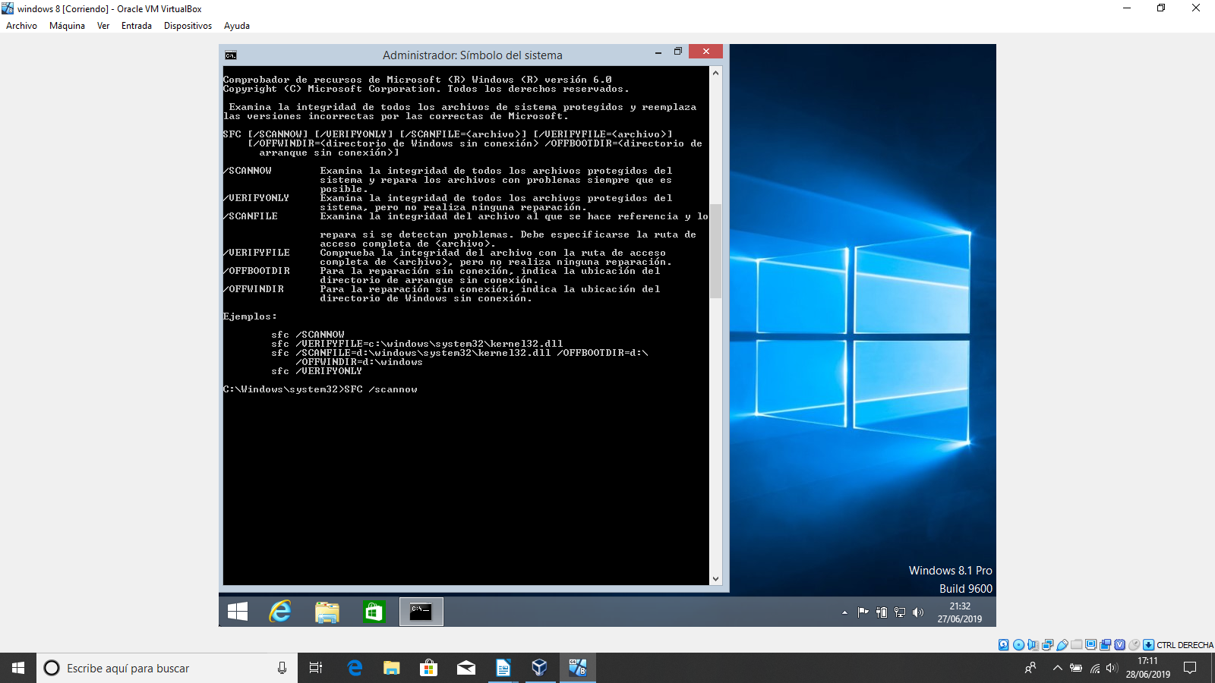

APARECE LA SIGUIENTE PANTALLA
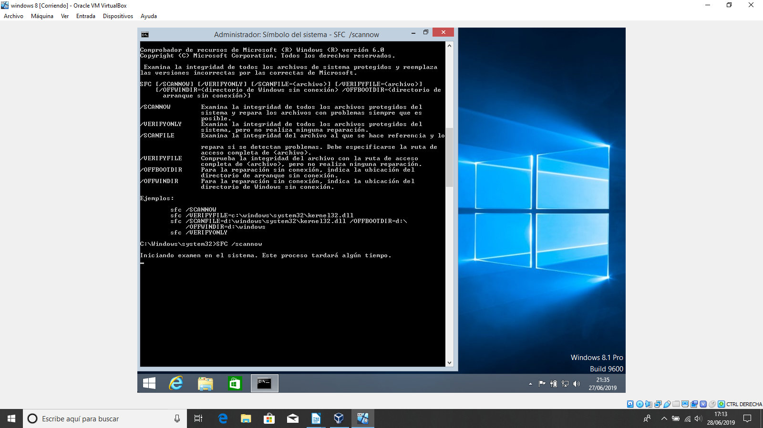
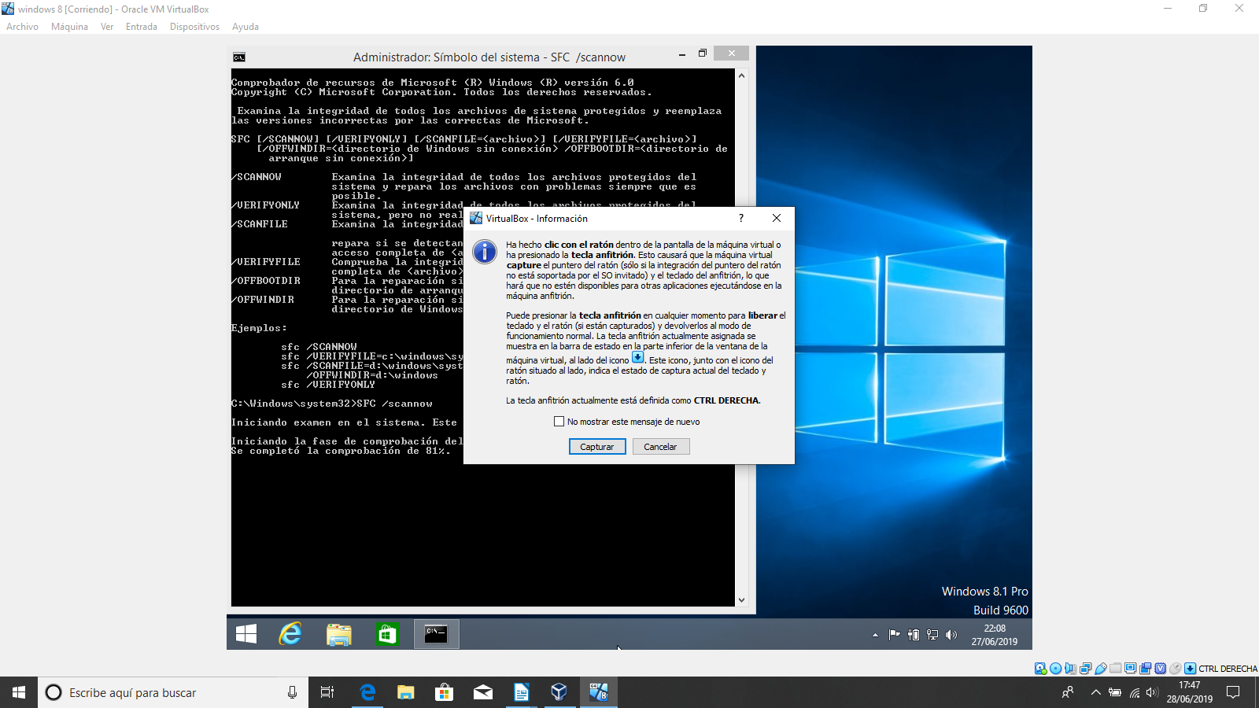
SE HA COMPLETADO EL ESCANEO Y NO HA ENCONTRADO NINGÚN FALLO
